**TRƯỜNG TIỂU HỌC LÝ NHÂN TÔNG**

**MÔN: TOÁN (KHỐI 5) - NĂM HỌC 2020 – 2021**

**NGÀY 13/5/2021**

** .*.**

**ĐÁP ÁN LUYỆN TẬP CHUNG**

**(TRANG 175)**

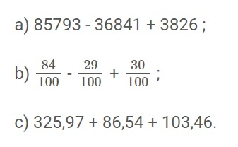**Bài 1/175** Tính:

**Giải:**

a) 85793 – 36841 + 3826

= 48952 + 3826

= 52778

b) $\frac{84}{100}- \frac{29}{100}+ \frac{30}{100}$

= $\frac{55}{100} + \frac{30}{100}$

= $\frac{85}{100}$

c) 325,97 + 86,54 + 103,46

= 412,51 + 103,46

= 515,97

**Bài 2/175** Tìm x:

1. x + 3,5 = 4,72 + 2,28

x + 3,5 = 7

x = 7 – 3,5

x = 3,5

b) x – 7,2 = 3,9 + 2,5

x – 7,2 = 6,4

x = 6,4 + 7,2

x = 13,6

**Bài 3/175** Một mảnh đất hình thang có đáy bé là 150m, đáy lớn bằng $\frac{5}{3}$  đáy bé, chiều cao bằng $\frac{2}{5}$  đáy lớn. Hỏi diện tích mảnh đất bằng bao nhiêu mét vuông, bao nhiêu héc-ta?

**Giải:**

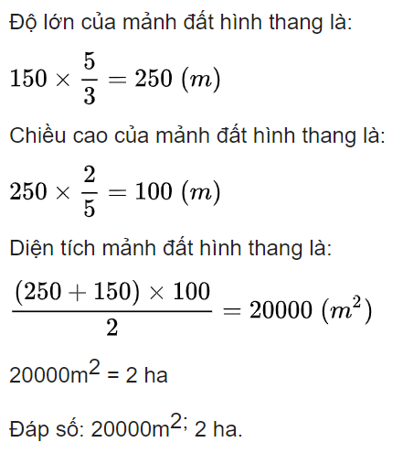

**Bài 4/175** Lúc 6 giờ, một ô tô chở hàng đi từ A với vận tốc 45 km/giờ. Đến 8 giờ, một ô tô du lịch cũng đi từ A với vận tốc 60 km/giờ và đi cùng chiều với ô tô chở hàng. Hỏi đến mấy giờ thì ô tô du lịch đuổi kịp ô tô chở hàng?

**Giải:**

Tính thời gian ô tô chở hàng chở hàng đi trước ô tô du lịch:

8 giờ – 6 giờ = 2 giờ

Tính quãng đường ô tô chở hàng đi được trong 2 giờ:

45 x 2 = 90 (km)

Tính hiệu vận tốc của 2 xe.

60 - 45 = 15 (km)

Tính thời gian đi để ô tô du lịch đuổi kịp ô tô chở hàng:

90 : 15 = 6 (giờ)

Thời gian lúc ô tô du lịch đuổi kịp ô tô chở hàng

8 giờ + 6 giờ = 14 (giờ)

Đáp số: 14 giờ

**Bài 5/175** Tìm số tự nhiên thích hợp của x sao cho: $\frac{4}{X}= \frac{1}{5}$

Ta có: $\frac{1}{5}= \frac{1 ×4}{5 ×4}= \frac{4}{20}$

Vậy x = 20